Repositório local (git) / Repositório Remoto (github)

Um repositório é um local onde coisas são guardadas. Existe o repositório que sera feito no próprio computador e repositório que sera feito online, para colocar no ar e fazer beckup.

git é um gerenciador de versões, a cada personalização que você faz no seu site ele guarda uma copia, permitindo você voltar pra primeira versão caso não goste do resultado, ou seja, ele é um software que vai manter versões do seu site (código) dentro do seu computador.

Github é um servidor que permite colocar coisas (conteúdos) na nuvem, permitindo fazer um beckup na nuvem de forma gratuita

Background-image

Para colocar uma imagem de fundo use o background-image junto da função url(‘ ’)

background-image: url(‘ ‘);

background-image: url(‘ *caminho da imagem ‘);
_________________________________
Até agora aprendemos 3 formas de botar algo de fundo:

background-color: ;

background-image: linear-gradient( );

background-image: url(‘ ‘);
_________________________________
A imagem de fundo sempre é carregada por padrão com seu tamanho total
________________________________________________________________________________

Propriedades do Background-Image

background-size: ; (background-size) : configura o tamanho da imagem de fundo (altura x largura)
Valores Recomendados:
auto: deixa a config com o navegador
px / % : tamanho fixo em pixel ou em porcentagem da tela
contain: mostra a imagem 100% exibida (não fica 100% responsiva)
cover: cobre a tela inteira, mesmo que tenha que cortar uma partezinha da imagem (com uma resolução menor ele não vai mostrar a imagem toda)
dependendo do que você queira fazer a melhor opção pra usar muda
_____________________
background-repeat: ; (background-repeat): configura a repetição da imagem de fundo
Valores Aceitos:
repeat : padrão (vai repetir)
no-repeat: a imagem não vai se repetir
repeat-x: faz a repetição no eixo deitado (um do lado do outro) (partindo por padrão do canto superior esquerdo)
repeat-y: faz a repetição no eixo em pé (um em cima do outro) (partindo por padrão do canto superior esquerdo
_____________________
background-position: ; (background-position): permite alterar a posição em que a imagem de fundo começa
Valores Aceitos:
left top: esquerda em cima
left center: esquerda no centro
right bottom: direita em baixo
center center: exatamente no meio
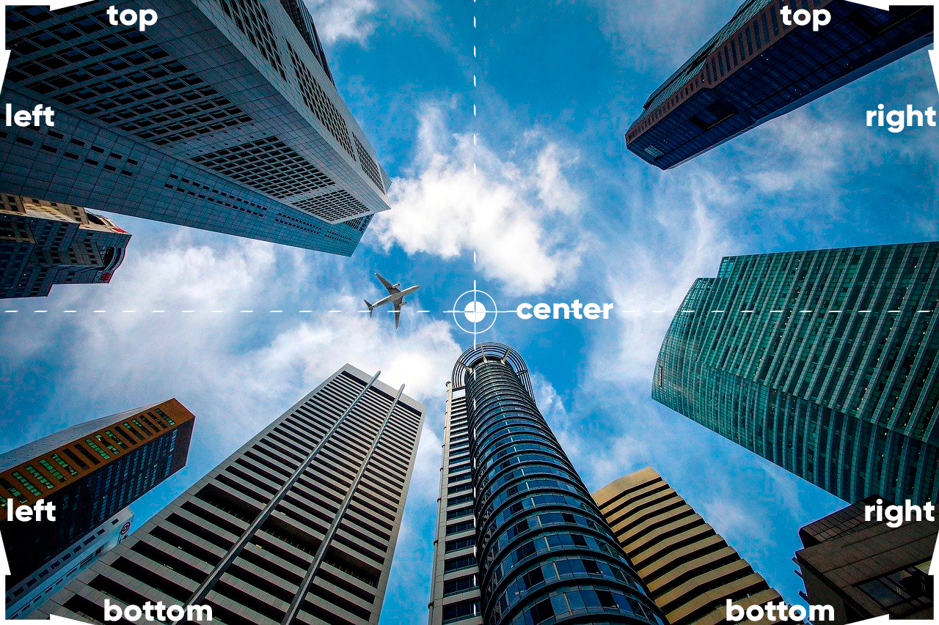

_____________________
vh = altura da viewport (view height)
sempre dividir visualmente em colunas e em linhas, primeiro vem a coluna depois a linha
_____________________
background-attachment: ; (background-attachment): configuração do fundo
Valores Aceitos:
scroll: padrão (fundo rola junto com o conteudo)
fixed: apenas o conteudo rola, o fundo fica parado (fixo)
para deixar o fundo mais responsivo, junte o cover com o fixed
_____________________
Short-Hand Background:
color > image > position > repeat > attachment

background: black url(‘ ’) center center no-repeat fixed;
OBS: O size não é reconhecido como uma short-hand ou seja, não funciona. Depois que fizer a short-hand (sem size) adicione o background-size em baixo, separado

Centralização Vertical de Caixas
Quando for centralizar verticalmente é nesessario ter a presença de um container e de um conteudo, o conteudo seria a parte de dentro, e em volta ficaria o container.

position: relative; (position / relative): por padrão todo posicionamento é relativo, então fica a seu critério colocar ou não
Position: absolute; (position / absolute): sempre vai ficar na mesma posição, quando você bota o posicionamento absoluto abre a possibilidade de configurar o left e o top
left: ; (top): distancia da borda de cima até a parte de fora do conteudo
top: ; (left): distancia da borda esquerda até a parte de fora do conteudo
pro left e top pode usar tanto pixel quanto porcentagem
transform: ; (transform): transform é mexer em qualquer caixa aplicando alguma alteração de transformação nela
transform: translate( ); translate é a movimentação, pode movimentar usando px ou %

Container:
position: relative;

Conteudo:
position: absolute
left: 50%;
top: 50%;
transform: translate(-50%, -50%);

background-image: url(' ');
background-color: ;
background-size: ;
background-repeat: ;
background-position: ;
background-attachment: ;
________________________________________________________________________________

Bookmark
Ao marcar algo com id, voce ganha a possibilidade de levar a pessoa até a parte da pagina com a marcação usando um link e dentro do href botando #nome do id, <a href="#nome-id"> </a>
com isso ganhamos a possibilidade de fazer nosso site mais organizado, botando o indice, cada indice leva pra uma parte da pagina, isso vai servir quando a pagina do site for muito grande
É possível, com o uso de um link, levar o usuário a um bookmark presente em outra página. Basta botar o link da outra pagina, depois uma barra com # e o nome do id:

<a href="http://www.caelum.com.br/curso/wd43/#contato">
Entre em contato sobre o curso
</a>
________________________________________________________________________________

Inherit
O valor inherit indica para o elemento filho que ele deve utilizar o mesmo valor presente no
elemento pai, sendo assim, toda vez que o tamanho do elemento pai for alterado, automaticamente o
elemento filho herdará o novo valor, facilitando assim, a manutenção do código.
Lembre-se de que o inherit também afeta propriedades que não são aplicadas em cascata.
________________________________________________________________________________

